Практическая работа №6
- Напечатайте следующий текст с учётом шрифтового оформления (кегль – 12 пунктов) и оформления абзаца.
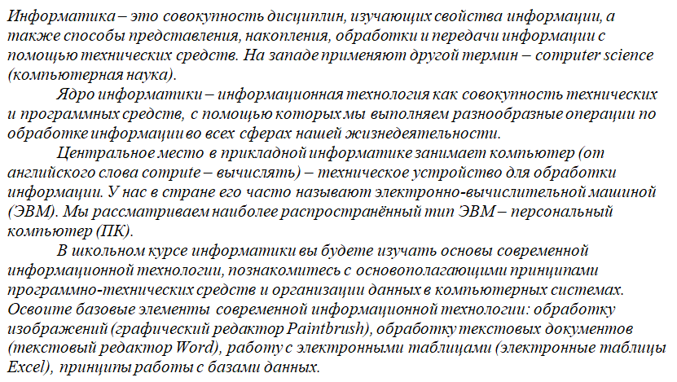

- Выделите слово «Информатика» и замените шрифт на полужирный.
- Выделите определение информатики и замените шрифт на курсив.
- Выделите слова «Ядро информатики», замените шрифт на полужирный и измените высоту букв (кегль 14 пунктов).
- Выделите пояснение в скобках «от английского слова compute – вычислять и замените шрифт на полужирный курсив.

Файл сохранить под именем Практическая 6+ФИ, отправить до 20-00 сегодняшнего дня

